Анализ когнитивной и поведенческой составляющей группового отношения к политическому порядку среди студенчества РГСУ
В.И.Снежков, И.Н. Мощенко, М.И. Иванова
Настоящая работа представляет собой изучение групповых установок среди студентов Ростовского Государственного Строительного Университета. Исследование политических групповых основано на анкетировании, проходившем в учебном заведении в конце 2012 и середине 2013 года. За этот период в опросах приняли участие более 330 человек. Из них 49% мужчин и 51 % женщин. Возрастная группа от 17 до 20 лет: 17 лет – 12,5 %, 18 лет – 61,5%, 19 лет – 22,5% и 20 лет – 2%. По национальному составу: 80,5% студентов представители русской национальности, 7% - армяне и другие.
Любая групповая установка, в том числе и политическая, состоит из трех компонентов. Поведенческого (что делаю или буду делать), когнитивного (что знаю) и аффективного (что чувствую). Эмоциональный компонент групповой политической установки измерялся нами по технологии семантического дифференциала [1 - 4]. Когнитивная [5 - 6] и поведенческая составляющая политической установки определялась путем прямого опроса. Для измерения когнитивного компонента респондентам предлагалось оценить политическую ситуацию в области и России в целом, справедливость проводимой политики, выразить свое согласие или несогласие с принятыми властями решениями. По этому блоку вопросов был проведен факторный анализ: для Области и для России в отдельности. Для каждого рассматриваемого случая был выявлен один фактор, описывающий 100% дисперсии исходных результатов. Этот фактор и был взят в качестве уровня когнитивного восприятия политического порядка. (Табл.1).

Таблица 1. Матрица факторных нагрузок когнитивного уровня восприятия политического порядка
Согласие с решениями | Справедливость политики | Оценка политической ситуации
0,8822781 | 0,956586 | 0,682336 | в области
0,848106 | 0,994284 | 0,93164 | в России
Далее, проведя нормировку от -1 до +1, были посчитаны уровни когнитивной составляющей для Области и России в целом. При этом – 1 – означает абсолютно отрицательней уровень когнитивного восприятия, а +1 – абсолютно положительный. Уровни рассчитывались в линейном приближении по значениям средних. Полученные данные расположены в Таблице 2.
Таблица 2. Уровни когнитивного восприятия политического порядка.
Год | По России | По Области
2012-12 | -0,27 | -0,23
2013-03 | -0,23 | -0,20
И в конце 2012 и в середине 2013 годов когнитивный уровень восприятия обоих субъектов отрицательный. Причем, за полгода в обоих случаях уровень восприятия стало немного увеличиваться, но по-прежнему остается отрицательным. Когнитивное восприятие выявляет, что к политической ситуации в области респонденты относятся лучше, чем к ситуации в России в целом.
В применяемой анкете также было два вопроса, характеризующие депривационную составляющую. Групповая напряженность возникает тогда, когда группа начинает отмечать разрыв между своими устремлениями и доступными средствами. Таким образом, повышение уровня групповой относительной депривации, может свидетельствовать о повышении напряженности, в т.ч. политической, в исследуемой группе. Оценку уровня депривации дает субъективное мнение респондентов об уровнях экономического благосостояния, социальной защищенности.
Респондентам предлагалось оценить уровень своего экономического благосостояния и уровень своей социальной защищенности соответственно от «очень низкий уровень» до «очень высокий уровень». По полученным данным был проведен факторный анализ. Выяснилось, что признаки экономического благосостояния и социальной защищенности выявляют один фактор, который описывает 100 % дисперсии исходных результатов (Табл.3).
Табл.3 Матрица факторных нагрузок уровня относительной дпривации
Эконом.обеспеченность | Соц.защищенность
0,693289 | 0,746143
Для дальнейшего анализа данных, мы провели нормировку от 0 до 1, где 0 – абсолютное отсутствие депривации и 1 – наивысший уровень относительной депривации. На рисунке 1 приведены полученные результаты. По вертикальной оси приведен усредненный уровень депривации, по горизонтальной – год проведения анкетирования. Как видно из рисунка, уровни депривации не имеет резких скачков. Получено, что к середине 2013 года, уровень депривации увеличился на 0,03 по значению средних
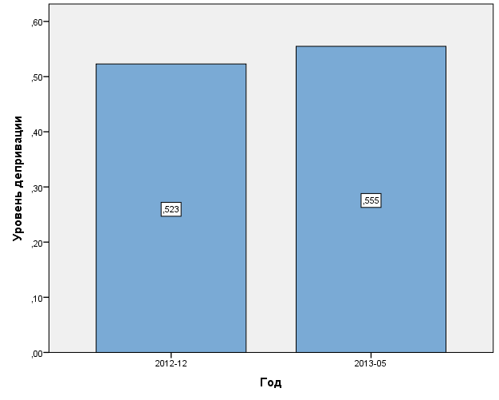
Рис.1. Диаграмма распределения уровней депривации по году исследования.
Поведенческий компонент групповой установки определялся также прямым опросом. В анкете было семь вопросов, в которых просилось респондентов оценить реальные и возможные политические действия или их характер: оценка причастности к политическим событиям, участие в выборах и иных общественных движениях, эмоциональной вовлеченности в политику, обсуждаемость политических новостей в семье и кругу друзей, интерес к этим новостям и отношение к массовым акциям протеста. Проведенный анализ различных комбинаций из используемых семи признаков позволил разбить эти признаки на две группы и выявить для каждой по одному фактору, описывающему 100% дисперсию своих исходных данных (табл.4). По своему смыслу первый фактор характеризирует уровень активности поведенческого компонента (фактическое поведение, насколько активна группа в политических событиях, реальное участие). В таблице 4 он обозначен «F-pov_act». Второй фактор описывает оценочный уровень поведенческой составляющей групповой установки (то есть восприятие поведения, его оценка или отношение к поведению). В таблице 4 этот фактор обозначен «F-pov_ment». По этим факторам были рассчитаны уровни активностного и оценочного поведенческого компонента в линейном приближении. Использовалась нормировка от -1 до +1, в которой -1 – полное отсутствие поведенческой составляющей, +1 – наивысшая степень проявления деятельности (Таблица 5).
Таблица 4. Матрица факторных нагрузок поведенческого компонента по двум факторам.
 | Причастность | Участие в выборах | Участие в общ. Движениях
F_pov_act | 0,59007 | -0,51645 | -0,35884
 | Вовлеченность | Обсуждаемость | Отношение к протестам | Интерес к новостям
F_pov_ment | 0,902883 | 0,809663 | 0,602298 | 0,757749
Таблица 5. Уровни когнитивного восприятия политического порядка.
Год | Активный уровень поведения | Оценочный уровень поведения
2012-12 | -0,248 | 0,027
2013-03 | -0,268 | -0,096
Далее, по полученным факторам осуществлялась нами вторичная факторизация. Факторный анализ уже по этим уровням показал, что можно ввести один фактор, описывающий общий уровень поведенческого компонента групповой установки (Табл.6).
Таблица 6. Матрица факторных нагрузок общего поведенческого компонента.
F_pov_act | 0,544282
F_pov_ment | 0,616508

Для проведения данного анализа мы использовали аналогичную предыдущему анализу нормировку от -1 до +1 (Рис.2). Уровни поведенческого компонента группового восприятия также рассчитывались в линейном приближении по значениям средних. Для конца 2012 года общий уровень поведенческого компонента равен – 0,052, а для середины 2013 этот уровень составил -0,148.
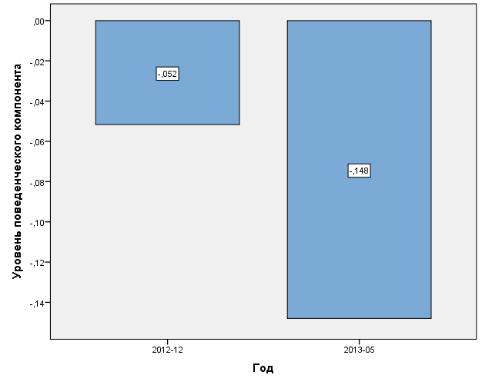

Рис.2. Диаграмма поведенческого компонента по году исследования.

Как показывают полученные результаты, в конце 2012 года поведенческий компонент выявляет нейтральный уровень, приближенный к нулю, что говорит о некоторой степени политического отчуждения. К середине же 2013 года мы наблюдаем изменения поведения в направлении против существующего политического порядка. Таким образом, итоговый уровень поведенческой составляющей групповой установки по отношению к политическому порядку двигается от реального к планируемому действию, что в настоящее время отображается в тенденции к переходу от отчуждения к выступлению против существующего порядка.
Работа выполнена по гранту РФФИ № 11-06-00299а.
Литература:
1. Мощенко И.Н. Иванова М.И. Динамика аффективных политических установок студенчества РГСУ (первая половина 2013 г.) [Электронный ресурс] //Инженерный вестник Дона, 2013, №4. – Режим доступа: http://www.ivdon.ru/magazine/archive/n4y2013 (доступ свободный) – Загл. с экрана. – Яз. рус.
2. Гайрабеков И.Г., Розин М.Д., Мощенко И.Н. Психосемантический анализ отношения студенчества г. Грозного к политическому порядку[Текст]//Научная мысль Кавказа. Междисциплинарный журнал, 2011, №2. с.116.
4. C.E. Osgood The nature and measurement of meaning [Text]// “Psychological Bulletin”, Vol. 49, No. 3, May, 1952.- P.197 - 327
5. Мощенко И.Н. Иванова М.И. Динамика когнитивной составляющей групповой установки студенчества г. Ростова по отношению к политическому порядку (по данным 2009 - 2011 г.г.) [Электронный ресурс] //Инженерный вестник Дона, 2012, №2. – Режим доступа: http://www.ivdon.ru/magazine/archive/n2y2012/877 (доступ свободный) – Загл. с экрана. – Яз. рус.
6. Мощенко И.Н., Иванова М.И. Сравнительный анализ когнитивной составляющей групповой установки студенчества по отношению к политическому порядку некоторых регионов Северного Кавказа [Электронный ресурс] // Инженерный вестник Дона, 2012, №2. – Режим доступа: http://www.ivdon.ru/magazine/archive/n2y2012/868 (доступ свободный) – Загл. с экрана. – Яз. рус.
7. Наследов А. Д. SPSS: Компьютерный анализ данных в психологии и социальных науках. — СПб.: Питер, 2005. —416 с.
8. Дебиев М.В., Арсаев С. А.-Я., Хамсуркаев Х.И., Мощенко И.Н., Иванова М.И. Мониторинг и моделирование групповых политических установок молодежной среды г. Грозного (по данным начала 2012 года) [Электронный ресурс] // Инженерный вестник Дона, 2012, №3. – Режим доступа: http://www.ivdon.ru/magazine/archive/n3y2012/1454 (доступ свободный) – Загл. с экрана. – Яз. рус.
9. Иванова М.И., Розин М.Д., Мощенко И.Н., Клаус Н.Г., Литвинов С.В., Носко В.И., Свечкарев В.П., Сущий С.Я., Тымчук Д.А., Угольницкий Г.А. Современная практика моделировании этносоциокультурной конфликтности на Юге России [Текст]: Монография / М.Д. Розин. – Р\Д: Изд-во СКНЦВШ ЮФУ, 2012.- 176 с.
10. Розин М.Д., Мощенко И.Н., Иванова М.И. Интеграция социологических и математических методов при мониторинге групповых установок [Текст]// Сборник: «Научное наследие Ю.А. Жданова и современные проблемы моделирования сложных социосистем (на материалах Юга России): материалы международных научных чтений (г. Ростов-на-Дону, 19 октября 2012 г.)». – Ростов н/Д: Изд-во СКНЦ ВШ ЮФУ, 2012. – C. 86-95

